КОКАЕВА С.С.
учитель информатики
КГУ «Школы-гимназии №1»,
г.Алматы

Трехъязычие как один из приоритетов преподавания урока информатики
Использование трехъязычного образования на сегодняшний день стало нормой в Казахстане. Соглашусь, это предложение правительства вызвало неоднозначную реакцию общества. Одни считали это отличной идеей, другие отнеслись к инициативе с осторожностью. Поднимался дискуссионным вопрос, чем станет для казахстанцев трехъязычие — пропуском в большой мир или угрозой национальной идентичности. В современном мире нет страны, в которой все граждане владели бы только одним языком. Тот, кто хорошо знает несколько языков, комфортно чувствует себя в глобализованном мире, ему доступен колоссальный информационный поток. Это расширяет возможности в учебе и работе. Вот почему полиязычие в Казахстане изначально рассматривалось как коммуникативная адаптация граждан. Трехъязычное образование в Казахстане — это веление времени. Идея о его внедрении связана с расширением знаний и навыков, а также развитием взаимопонимания между людьми, чего невозможно достичь без знания языков.
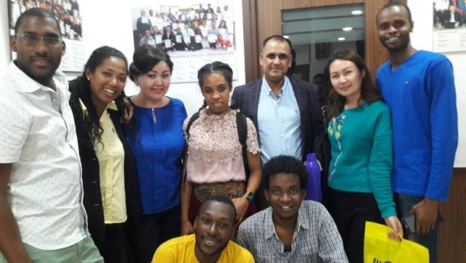
Являясь учителем информатики, я расценила предложенную языковую политику как хорошую идею, которая открывает перспективы для меня: свободно говорить на родном, английском и русском языках. Одновременно сохранится и укрепится многовековая культурная традиция народа, связанная с развитием казахского языка. Кроме того, изучение иностранных языков в целом имеет положительное воздействие на развитие интеллекта и умственных способностей человека.
Не скрою, в начале у меня возник вопрос, смогу ли я преподавать и объяснять детям сложные темы на английском языке. Вначале были непонятны многие организационные моменты, но со временем они прояснились. Не смотря на однозначных сторонников среди коллег и противников данного проекта, я поддерживала это новшество. Так как с уверенностью понимала, что образование Казахстана нуждается в переменах.
Почему необходимо изучать английский? Он широко применяется во всем прогрессивном мире. Это язык науки и технологий. На нем ведут большую часть исследовательских проектов в экономике и бизнесе, в современных технологиях. После завершения курсов английского языка, которого обеспечило наше государство для учителей, а так же CLIL (где преподаватели помогают учителям одновременно изучать английский язык и содержание предмета), владение английским языком открыли мне большие перспективы. Я смогла попасть на бесплатные краткосрочные курсы по программе ITEC в Индию, в группу «Навыки IT и английский язык» (IT skills & English). Находясь за границей, как учитель, я поняла, насколько необходимо было мне знать и понимать английский язык, чтобы этот багаж знаний привезти и передать своим ученикам в школе!
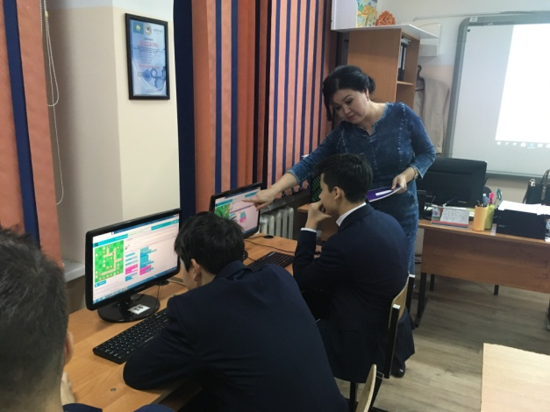
Проводя уроки с трехъязычным проектом, я вижу, что учащиеся принимают более активное участие в процессе, используя IT ресурсы на практике, они лучше запоминают новые слова, легко внедряются в диалог. Такая форма общения повышает степень ответственности школьника, развивает его способности к самообучению. От учителя требуется высокая степень квалификации и хорошее знание английского языка. Трехъязычие — это перспективная идея, но, чтобы в ней не разочароваться, нужно грамотно продумать план реализации.
Представляю примерный краткосрочный план урока информатики в 11 классе. Своим коллегам хочу пожелать успехов во всех начинаниях!

Short Term Plan
Long-term plan unit:  10.4А Web-development |  | School:
Date: |  | Teacher name:
Grade: |  | Number present: | absent:
The topic of the lesson: |  | Website Development Techniques. HTML
Learning objectives(s) that this lesson is contributing to |  | 10.4.2.1 use HTML in web-development;
Assessment criteria |  | - Illustrates the skill of using the tags <head>, <body>, <title>, when creating your own web page  - Illustrates the skill of inserting an image on your own web page  - Demonstrates a working link on your own web page  - Demonstrates at least ten html tags  - Reproduces multiple web pages based on the provided image
Success criteria |  | All learners will be able to know:  - list the key steps in designing a website orally and in writing  Most learners will be able to know:  - Demonstrates at least ten html tags  Some learners will be able to know:  - Reproduces multiple web pages based on the provided image
Language objectives |  | Useful phrases for dialogue / writing  Web site, Web server, Web address, Web page, hypertext, hyperlink, tag  Useful set(s) of phrases for dialogue/writing:  - The initial step is to decide on your preferred layout by looking at other websites.  - Secondly, consider the style you are aiming for…  - Having done that, think about the text…  - The next thing to decide is the names of files and folders….  - After that, you should work out what kind of images….  - Subsequently, you need to think about links.  - Finally, using HTML…
Value links |  | Group work , co-operation, time management
Cross curricular links |  | English
Previous learning |  | Types and meanings of HTML tags
Plan
Planned lesson stages | Planned activities |  |  | Resources
Beginning | Question for students:  - Can you remember what we discussed in our previous lesson?  Teacher:  - I want (would like) to introduce today’s topic about …/ What do you think today’s topic is?  The presentation of the theme and lesson objectives.  The teacher divides the class into three groups randomly:  - Groups decide the online crossword by clicking on the link http://learningapps.org/403431  http://www.astro.spbu.ru/staff/afk/Teaching/Help/Tegs.htm  Developing tasks for learningapss.org  1. Using the resources of learningapss.org groups perform their tasks for the next group (10 minutes)  (the teacher may need to demonstrate to the students how different tasks are done on this site)  2. Then these online jobs are sent clockwise to the next group for the solution. |  |  | Presentation
Middle | Practice  (I) Students create empty webpage with tags  <html>  <title>My First Site</title>  <head>  <body bgcolor = Yellow>  <center>  <table border = 1>  <tr>  <td><img src="AnyImage.jpg"  width = 250> </td>  <td>  <h1>Example for 11  <h2>HTML simple  <p><br>  <table border = 1>  <tr>  <td bgcolor = Red><a href="http://ya.ru">Red</a></td>  <td bgcolor = Green><a href="http://google.com">Green</a></td>  <td bgcolor = Blue><a href="http://facebook.com">Blue</a></td>  </tr>  </table>  </td>  <tr><video src = "AnyVideo.mp4" width=450 autoplay=true></tr>  </table>  </body>  </head>  </html>  (G) Students save file with *.html/*.htm in own folder on computer |  |  | Computers
The end of the lesson | At the end of the lesson, learners reflect on their learning:  For what we are using HTML language?  What is a purpose f P and H tags?
Home work | Exercise-3 on p.187

